**Oděvní konfekce**

**Konfekce**

* **jsou sériově vyráběné oděvy v pevně stanovených fazónách a statisticky stanovených velikostech**
* dělí se na **dámskou, pánskou a dětskou**, další rozdělení rozlišuje **lehkou a těžkou konfekci**

**Výroba konfekce**

Z návrhu se **rozkreslí střihy** jednotlivých dílů, ve střihárně se na sebe rozprostřou desítky vrstev tkaniny a jednotlivé **díly se vyřežou z celé vrstvy** pásovou pilou nebo laserovým paprskem řízeným počítačem.

V šicí dílně se **vrchové díly vyztužují a fixují - spojují s tuženkami, vycpávkami a podšívkami**, pak se na výrobní lince **sešívají v hotový oděv**. Všívání vyztužovacích dílů se **dnes nahrazuje lepením nebo svařováním**.

**Rozdělení oděvů podle účelu použití a intenzity používání** (dle OS P 8014-13)

* **Reprezentační oděvy - „R“** - jsou určeny **pro slavnostní příležitosti**, jako jsou významné kulturní a společenské akce, svatby, promoce, plesy …. Důležitým **kritériem je módnost**.
* **Business oděvy - „B“ -** jsou určeny **do zaměstnání**, kde jsou kladeny zvýšené nároky na vzhled pracovníků, který musí odpovídat pověsti/postavení firmy nebo povolání.

Důležitými kritérii je **pohodlí a vzhled budící důvěru**.

* **Ekonomické oděvy - „E“** - jsou určeny **pro běžné používání**, jako je práce v kanceláři, při nakupování, nenáročné vycházky …. Důležitým kritériem je **pohodlí, univerzálnost použití** a přiměřená životnost.
* **Sportovní oděvy**
* **Pracovní oděvy**
* **Speciální oděvy**

Oděvy v jednotlivých kategoriích **se liší použitým materiálem, barevností, střihovým řešením a**

**konfekčním zpracováním.**

**Výrobce je povinen vybavit oděvy písemnými informacemi o způsobu použití výrobku.**

Důsledným plněním informační povinnosti je možné předejít reklamacím oděvů.

**Při častějším používání může dojít k významným změnám vzhledu oděvu jako je:**

**žmolkování, odření vlasu, prodření na hranách, ztrátě pevnosti, rozjetí švů, změnám odstínu barvy, posuvu niti ve švu, poškození efektních částí oděvu.**

Zejména **u módních materiálů a textilií s vyšším obsahem vlny** je důležité **informovat spotřebitele o omezení intenzity a četnosti používání podle kategorie oděvu.**

**Nezapomeňte! Povinnost prokazovat, že vada nebyla na výrobku od počátku má prodávající - viz Občanský zákoník.**

Příklady možných informací na oděvech:

**Oděvy „R“** - Vážení spotřebitelé, kupujete si výrobek, který sleduje módní trendy a je vyroben z materiálů a střihově řešen tak, aby byl zajištěn jeho reprezentativní vhled. Výrobek je určen k nošení při zvláštních příležitostech (nošení s malou četností), kdy Vám záleží na módním oblečení jako jsou významné kulturní a společenské akce, svatby, promoce, plesy. Výrobek není určen ke každodennímu nošení, neboť použité materiály, které zajišťují jeho módnost a reprezentativnost, nezajišťují dostatečnou trvanlivost při větší četnosti používání.

**Oděvy „B“ -** Vážení spotřebitelé kupujete si klasický oděv určený do prostředí businessu. Zvolili jste materiál se zvýšeným obsahem vlny, který zajišťuje jeho a reprezentativnost a pocit tepelného komfortu. Doporučujeme použít oděv jednou, maximálně dva dny za sebou a pak ho nechat tzv. vyvěsit, aby mělo vlněné vlákno čas relaxovat a upravily se vlhkostní a teplotní poměry do normálu. Oděv tedy není vhodný pro každodenní nošení.

**Velikostní systém oděvů**

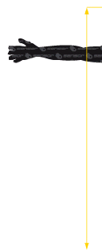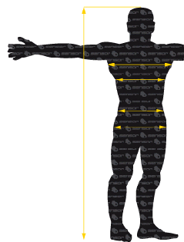**Které 3 rozměry tvoří základ velikostního systému oděvů?**

* **výška postavy** - odstupňována **po 6 cm**
* **obvod hrudníku** - odstupňovány **po 4 cm**
* **pasu (boků - sedu**) - odstupňovány **po 4 cm**

**Pánské oděvy mají 3 základní rozměry:**

**výšku postavy, obvod hrudníku a obvod pasu**

Pánské oděvy mají **6 skupin výšky** - **164,170,176,182,188,194 cm**

**Dámské oděvy mají 3 základní rozměry:**

**výšku postavy, obvod hrudníku a obvod sedu**

Dámské oděvy mají **5 skupin výšky** - **158,164,170,176,182 cm**

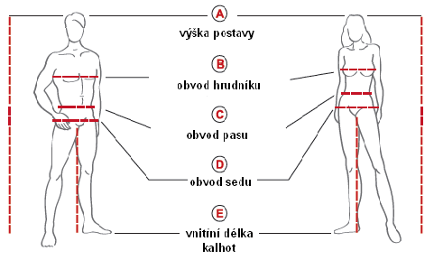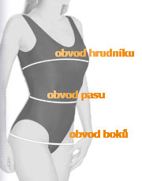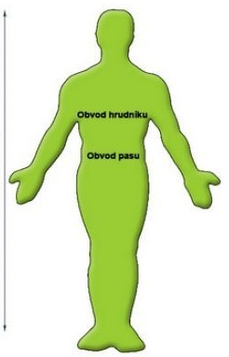

**Kategorie velikostí v sortimentu pánských a dámských oděvů**

* **velikostní kategorie M (mladí) a S (střední a starší věk) a nadměrné velikosti**
* liší se vyráběnými **obvodovými velikostmi a jejich rozsahem!**
* 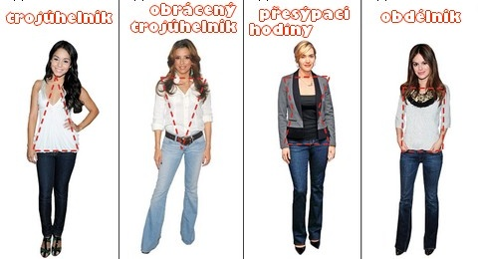osoby v různém věku mají **odlišný tvar postavy**

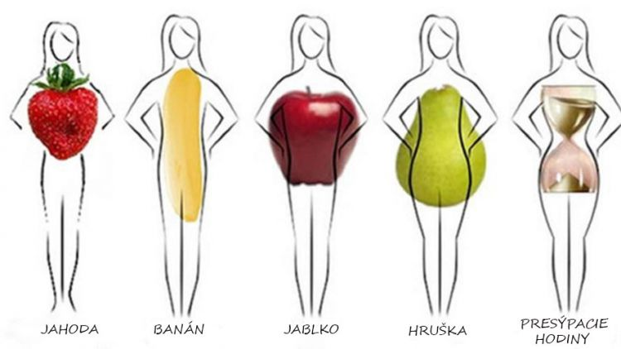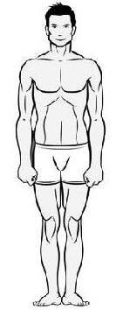

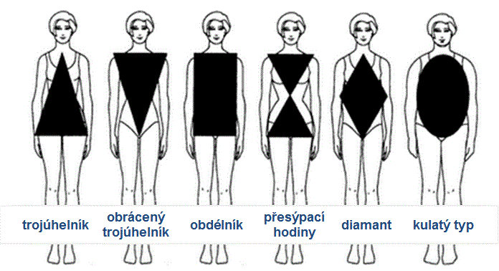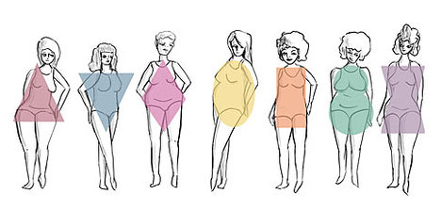

**Základní siluety oděvů**

A- H - I - X - Y - V

**Velikostní sortiment dětských, chlapeckých a dívčích oděvů**

* dětské oděvy - **charakterizovány pouze výškou**!
* dívčí a chlapecké oděvy - **charakterizovány výškou a obvodem hrudníku**

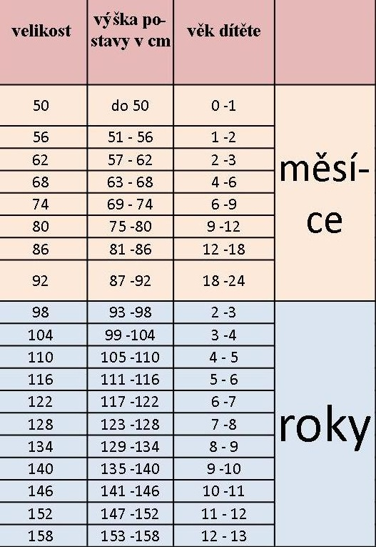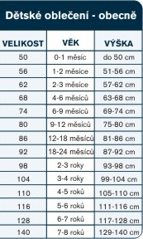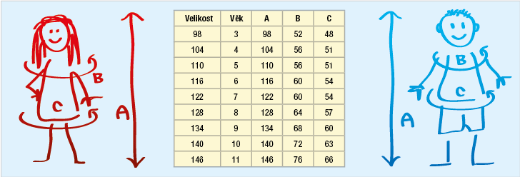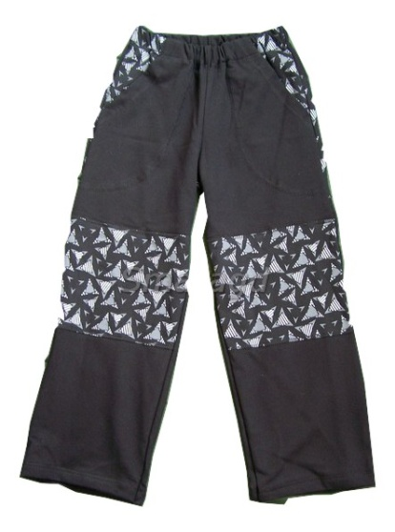

**velikost 134**

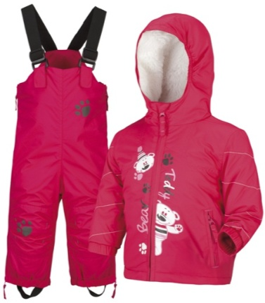

**velikost 104**

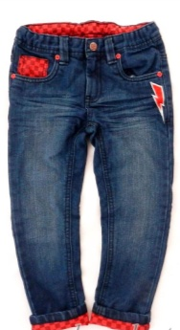

**velikost 92**

**Číslování sukní a kalhot**

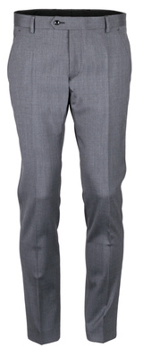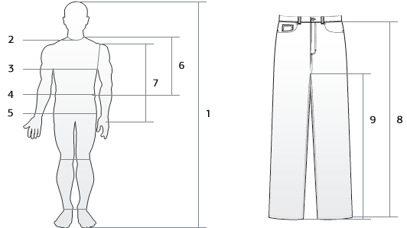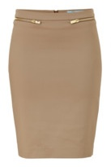

**164-000-106**

**164-000-100**

**Skladovací podmínky pro textil**

* 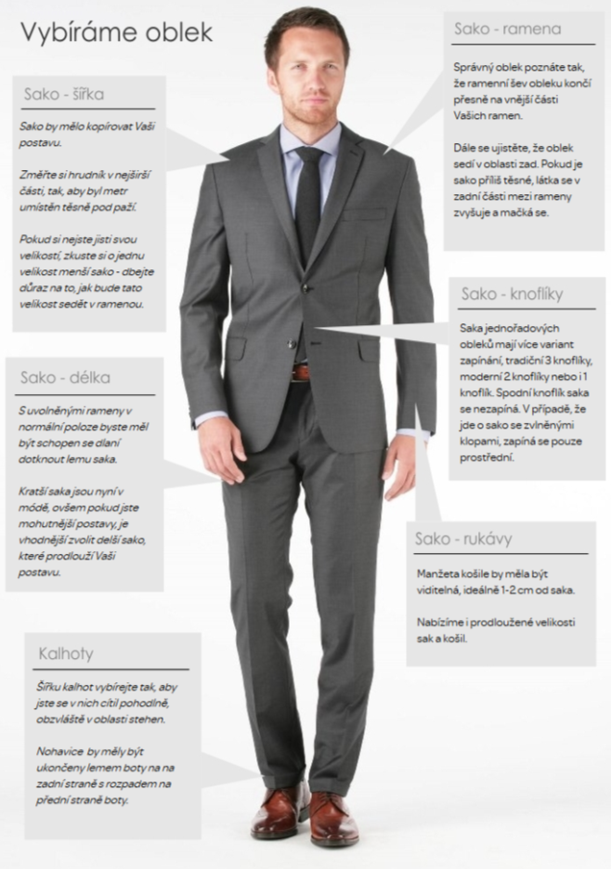teplota 20°C, vlhkost 65 %
* ochrana **před přímým slunečním zářením**
* ochrana před **prachem, přeležením**

**Základní rozměry pro výběr konfekce:**

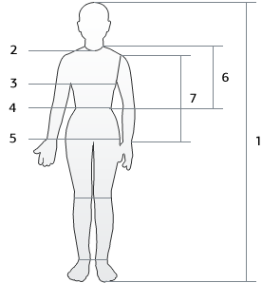

Kabát dámský…**176-96-104**

Oblek pánský …**182-96-82**